附件5：发票信息网上反馈系统
1. 登陆ccqa.com.cn,点击进入“发票信息采集表”
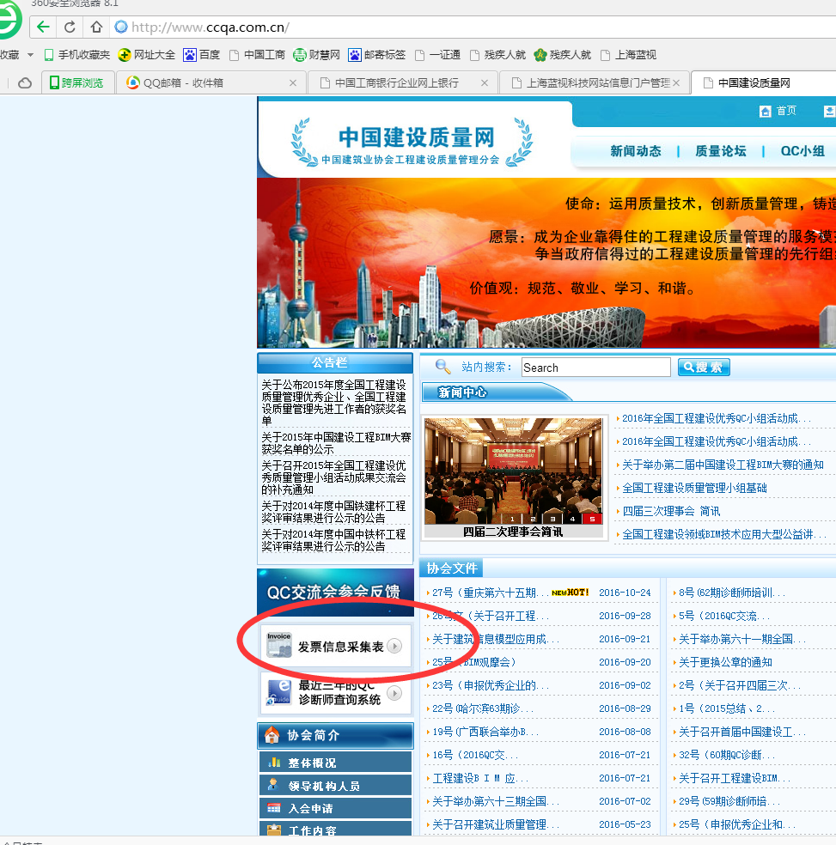
2. 选取“四届四次理事会会务费”，然后按要求填写。
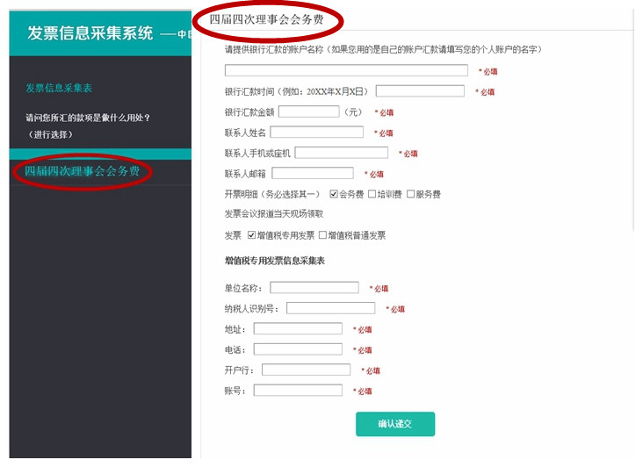
如有问题请联系：财务电话兼传真：010-62133705；QQ：3110451719

